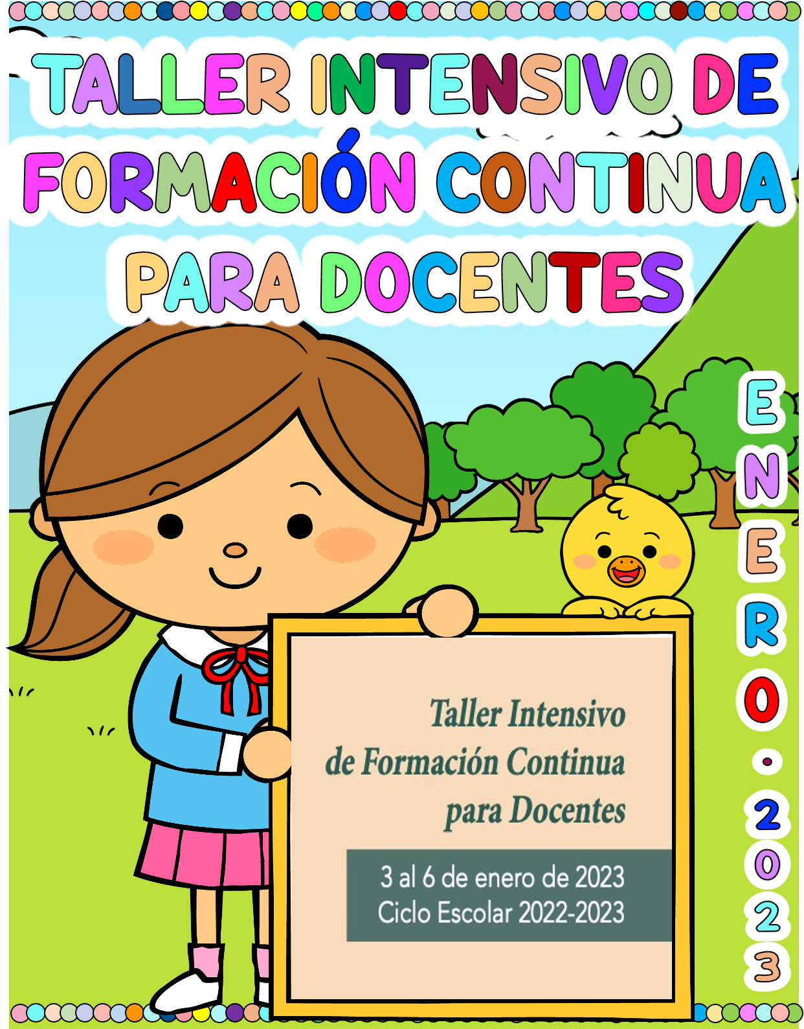

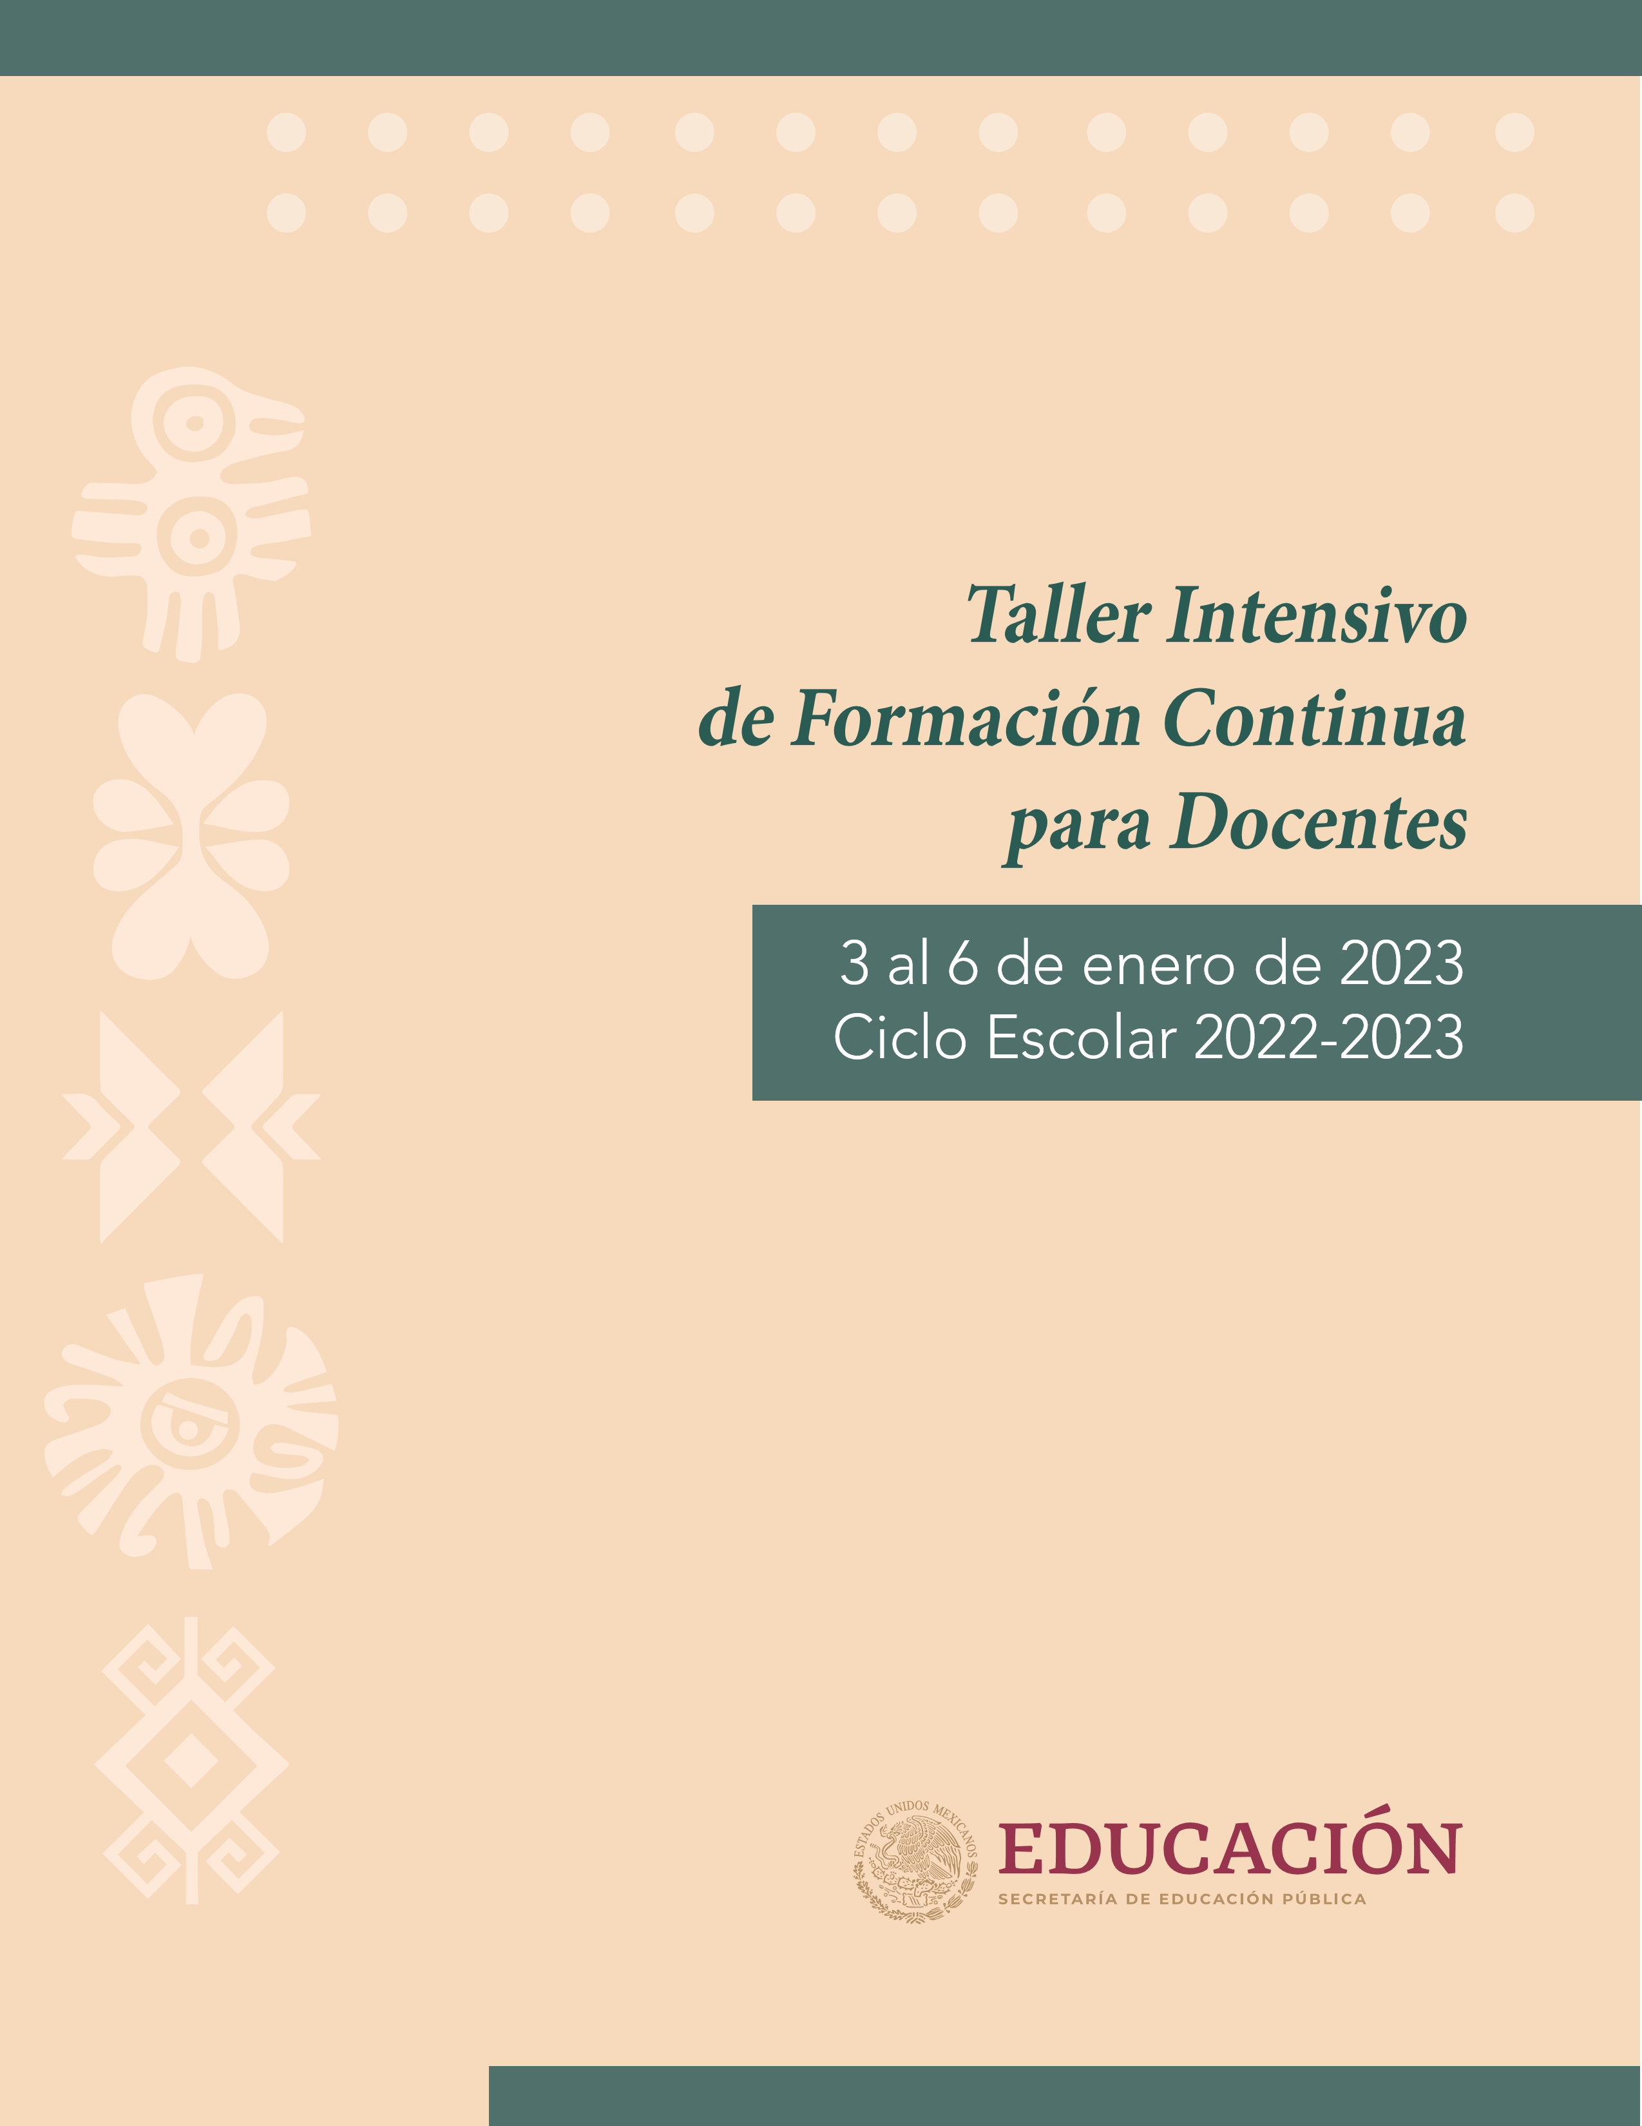

Presentación
Estimadas maestras y estimados maestros:
El mandato popular expresado en las elecciones de 2018 instaló un gobierno cuyo actuar está orientado a la transformación de la vida pública nacional. En el campo de la educación, este cambio derivó en la construcción de la Nueva Escuela Mexicana y el establecimiento de nuevos paradigmas orientados al pleno ejercicio de los derechos humanos y al goce permanente de la igualdad sustantiva.
Para ello, la escuela se transforma en:
y Un espacio donde se aprende tanto en lo individual como en lo colectivo, donde se aprende en la vida cotidiana del aula y en las relaciones que desarrollan niñas, niños y adolescentes al ser solidarios, respetuosos, empáticos, críticos, inclusivos, en el marco de una formación humanística.
y Un lugar para la construcción de un pensamiento propio que permita justificar, fundamentar y emitir juicios sobre un tema escolar o un aspecto de la realidad, así como del empleo de lenguajes, considerando contextos y situaciones específicas.
y Un terreno en el que las maestras y los maestros son agentes fundamentales del proceso educativo y contribuyen con su quehacer a la transformación de nuestra nación y sus comunidades para el bienestar de todas y todos; que impulsan la revolución de las conciencias con perspectiva humanista a partir de la riqueza de sus saberes y conocimientos.
Que este Taller Intensivo de Formación Continua para Docentes sea el espacio para el ejercicio pleno de su autonomía profesional, del trabajo colaborativo y del diálogo colegiado para el proceso de codiseño que en esta jornada abordarán.

Propósito
Que a partir de sus saberes y prácticas docentes las maestras y los maestros inicien el proceso del codiseño con base en la problematización, reflexión y diálogo acerca de los componentes centrales del Plan de Estudio y los Programas sintéticos.

Estrategia para la realización del Taller Intensivo
La manera en la cual comprendemos, nos apropiamos y nos aproximamos a cualquier texto o situación es diferenciada. En el caso del Plan de Estudio y los Programas sintéticos 2022 esto no es distinto. Hasta ahora hemos tenido contacto con sus principales postulados, componentes y premisas curriculares, por lo que esta comprensión y apropiación responde a nuestros conocimientos previos y a las características y los contextos de cada comunidad escolar.
Ahora bien, para el desarrollo de este Taller Intensivo de Formación Continua para Docentes, se propone una organización en dos dimensiones que las escuelas adecuarán, a lo largo de los cuatro días de trabajo, a fin de aproximarse a alcanzar el propósito de este. Es necesario, en todo momento, hacer énfasis en que la toma de decisiones se debe realizar de manera colaborativa y colegiada.
Dimensiones para el trabajo del Taller
Lo que orienta el desarrollo de las actividades del Taller es que, al finalizar esta semana, construyan colectivamente un Programa analítico por grado. En este sentido, es muy importante recuperar y tomar en cuenta la experiencia que ya tienen en su trabajo docente.
Se proponen dos grandes dimensiones de análisis para el desarrollo del Taller. Conforme avancen podrán regresar a los aspectos analizados y discutidos anteriormente; es decir, no es un proceso lineal, sino que en la medida que profundicen su reflexión, es probable que requieran volver a algún aspecto sobre el cual ya hubiesen dialogado.
Estas dimensiones son:
- Problematización de la práctica docente y de los elementos del Plan de Estudio.
- Diseño del Programa analítico.
A continuación, se presentan algunas ideas que podrían orientar la discusión; ustedes pueden agregar aspectos o elementos para ampliar la reflexión y el análisis acerca de cada dimensión.
Les invitamos a que tomen nota de sus conclusiones o puntos centrales del diálogo que realicen, ya que les servirán para concretar su trabajo.

Dimensión 1. Problematización de la práctica docente y de los elementos del Plan de Estudio
Tópicos sugeridos para la discusión:
y ¿Qué hemos comprendido del Plan de Estudio?, ¿qué elementos, rasgos o principios consideramos relevantes para nuestro trabajo docente?

Lo articulan cuatro elementos: integración curricular, la autonomía profesional del magisterio, la comunidad como un núcleo que integra los procesos de enseñanza y aprendizaje y el derecho a la educación.
Dicho programa esta basado en la dignidad humana, así como en la diversas, en la cual reconoce a los estudiantes como sujetos con derechos dentro y fuera del espacio escolar y que tiene necesidades, características y capacidades de reinterpretar, incidir y transformar el mundo, a su vez busca el bienestar basado en la convivencia.
Reconoce al docente como un ser profesional autónomo donde existe un ejercicio didáctico y acercamiento epistemológico en el cual debe a ver un dialogo pedagógico al momento de llevar a cabo los procesos de enseñanza y aprendizaje, esto conlleva a ejercer y reinventar la docencia.

La educación se basará en el respeto irrestricto de la dignidad de las personas con un enfoque de derechos humanos y de igualdad sustantiva.
Tendrá el respeto a todos los derechos, las libertades, la cultura de paz y la conciencia de la solidaridad internacional, en la independencia y en la justicia; promoverá la honestidad. los valores v la mejora continua del proceso de enseñanza aprendizaje.
El Estado priorizará el interés superior de niñas, niños, adolescentes y jóvenes en el acceso, permanencia y participación en los servicios educativos
Enfoque intercultural que reconoce que las relaciones de género, etnia, clase, sexo, territorio, cultura, lengua, capacidad que se presentan en los espacios escolares, se expresan en relaciones de poder que se entrelazan y determinan de manera desigual y asimétrica a favor de unas niñas, niños, adolescentes, maestras y maestros, y en detrimento de otras y otros
Busca replantear el sentido de la evaluación que favorezca el avance de las y los estudiantes de acuerdo con sus propias condiciones, ritmos y estilos de aprendizaje, y no se reduzca a la revisión de tareas como evidencia del trabajo de las y los estudiantes, el llenado de formatos y a la calificación de exámenes.

y Recuperemos los aspectos más relevantes respecto a cómo desarrollamos nuestra práctica docente.

Se podria considerar el aspecto más importante: La autonomia

Puntos importantes:
Basarnos en los ejes articuladores acorde a cada nivel de enseñanza siempre sustentado nuestro trabajo en los Planes y Programa de Trabajo, en este punto entra seguirnos capacitando más.
Recoger los saberes previos de los NNA, fomentando permanentemente una planificación acorde a su edad, necesidades, ritmos y estilos e aprendizaje para lograr en los alumnos. plasmar los aprendizajes esperados y la práctica de valores que implico el trabajar conjuntamente.
* Instrumentos de Evaluación y Valoración Continua como lo puede ser
MEJOREDU (español, matemáticas, F. C. y E.) o y de otros instrumentos hemos podido identificar los Aprendizajes que son fundamentales para logar hilar la secuencias, nos ha permitido destinar correctamente tiempos para su aplicación, lograr sea inclusivo que permita involucrar a todos, pero enfocado más en los que requieren mayor apoyo y evaluar
los resuliados que vava arro ando.
Logrando diseñar las actividades más diversificadas de acuerdo a los recursos disponibles

y Analicemos nuestras experiencias de trabajo docente durante la pandemia, expongamos qué aprendizajes o estrategias tuvimos que desarrollar, ¿cuáles de estos pueden ya estar incorporados en nuestro trabajo presencial?

- Trasladar la adaptación pedagógica a las necesidades del entorno de aprendizaje
- La adaptación de practicas y la creatividad de mantener a los alumnos comprometidos con su aprendizaje
- La necesidad de mantener una interacción entre alumnos y docentes
- La importancia de mantener una retroalimentación contante para dar seguimiento al aprendizaje
- Adoptar estrategias tecnológicas como recursos pedagógicos
- Se desarrollo el trabajo autónomo
- Seguimos trabajando entre todo el colectivo docente logrando ciertos objetivos de los establecidos en nuestro PEMC, estamos enfocados en
diseñar actividades centradas en los ritmos y estilos de aprendizaje para que todos los alumnos logren alcanzar sus conocimientos fundamentales
buscando la inclusión permanente.
- Docentes y directivos trabajamos constantemente de manera coordinada y equitativa en las actividades del PEMC y todo lo que conlleva a través de la asignación de comisiones para mejorar la organización escolar.
- Estamos convencidos que la actualización docente y preparación constante por iniciativa propia o direccionados por las autoridades educativas, es un paso fundamental para alcanzar el maximo logro de los aprendizajes de los NNA

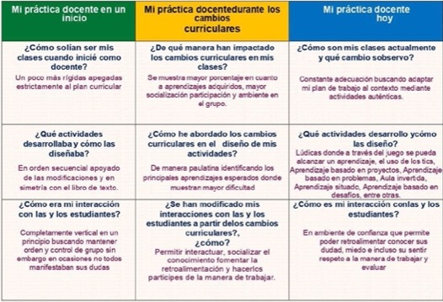
y ¿Qué tan cercanos están los componentes del Plan de Estudio a los aspectos relevantes de nuestra práctica docente? En su caso, ¿cómo reorientamos nuestra práctica docente en la perspectiva del Plan de Estudio?

¿cómo reorientamos nuestra práctica docente en la perspectiva del Plan de Estudio? :
Al mantener un dialogo abierto con los alumnos y decidir los alcances y limitaciones de las acciones pedagógicas dentro y fuera de la escuela, lo cual ayuda a redefinir la enseñanza, planeacion y evaluacion de acuerdo a los saberes.

y Analicemos el Perfil de egreso, los Ejes articuladores y ¿cómo se relacionan entre sí y con nuestra práctica?
Relacionan los contenidos de las diversas disciplinas con los campos de formación de tal manera que se realizan acciones de enseñanza aprendizaje adjudicadas a la realidad de la vida.
La estructura curricular del Plan de estudios se integra por Fases, que los contenidos, Campos formativos, Ejes articuladores y perfil de egreso se adecuaran y que se busca ser un currículo critico y flexible, el personal docente y las y los estudiantes tienen la posibilidad de aplicar, construir, modificar o profundizar en todas las áreas y formas de conocimiento, sin perder de vista la inclusión de valores y las formas deresponder de manera crítica y activa con el mundo y todas las manifestaciones humanas.

Ejes articuladores del currículo de la educación básica
• La definición de los ejes articuladores tiene como perspectiva una educación que coloca en el centro de los procesos educativos a la comunidad-territorio, cuyo principio pedagógico se basa en la elaboración de proyectos dirigidos a la justicia social y la solidaridad con el entorno, y ya no una educación individualista basada en competencias para formar capital humano. Estos ejes cruzan el mapa curricular de la educación inicial, preescolar, básica, primaria y secundaria.

Esto implica que:
• Los campos formativos de la educación básica incorporarán en sus enfoques y contenidos uno o más de estos ejes, de acuerdo con la etapa de desarrollo de las niñas, niños y adolescentes y, sobre todo, con la realidad en la que viven.
• La pertinencia de trabajar uno u otro eje transversal en conjunción con los contenidos o temas de reflexión lo deciden las maestras y maestros de acuerdo con sus saberes y experiencias pedagógicas, sociales, culturales y comunitarias, de modo que lo propuesto en el currículo sea un referente para el magisterio y las y los estudiantes.
• Se establece una relación directa entre la planeación y la evaluación de los aprendizajes con los ejes transversales y los contenidos de manera que haya
coherencia en todo el proceso de enseñanza y aprendizaje

Dimensión 2. Diseño del Programa analítico
Tópicos sugeridos para la discusión:
y Revisemos cómo se expresan el Perfil de egreso y los Ejes articuladores en los programas sintéticos.
y Recuperemos la evaluación diagnóstica* o la situación actual de los aprendizajes de las y los estudiantes (por grado o por grupo), a través de un organizador o mapeo de ideas.
y Retomemos el diagnóstico de la comunidad. ¿Cuáles son las características del contexto y los saberes de la comunidad que podemos aprovechar para ofrecer oportunidades de aprendizaje a nuestros estudiantes?
y Dialoguemos sobre cómo podemos recuperar las voces de las y los estudiantes, a partir de la observación de su contexto.

*Evaluación diagnóstica para las alumnas y los alumnos de educación básica, SEP-MEJOREDU.
y Revisemos los Programas sintéticos (por grado), ¿qué elementos del Plan del Estudio encontramos en ellos?, ¿hay coherencia entre sí?
y Esbocemos nuestros Programas analíticos, podremos realizar este ejercicio colectivamente y después por grado.
Para una mejor comprensión del proceso de codiseño y construcción del Programa analítico, se presenta el siguiente esquema.

Proceso de desarrollo curricular. Plan y programas de estudio 2022
La autoridad educativa federal
determinará los planes y programas
de estudio para la educación
preescolar, primaria y secundaria
(
artículo 113; fracción II LGE
).
Programa
sintético de
estudio
Contenidos
(
nacionales)
Proceso de
apropiación,
articulación y
contextualización
Contenidos
nacionales
contextualizados
Contenidos locales
por escuela basados
en el contexto.
Codiseño
Programa analítico
Plano.
Lectura de la realidad
Plano.
Contextualización
Plano.
Codiseño
Plano didáctico
(
actividades de
aprendizaje
diseñadas por el
personal docente)
Dado que, en el tiempo asignado para el Taller, podríamos no llegar a realizar por completo el o los Programas analíticos, elijamos algunos contenidos prioritarios, que es necesario atender en los grados en los que actualmente trabajamos. Para ello:
- Elijamos del organizador o mapeo de ideas de la evaluación diagnóstica* o la situación actual de los aprendizajes de las y los estudiantes y aquellos que requieren ser atendidos prioritariamente.
- Decidamos qué elementos del diagnóstico de la comunidad (características y saberes) se vinculan y podemos aprovechar para ofrecer oportunidades de aprendizaje.
- Seleccionemos del Programa sintético de la Fase que corresponde, ¿qué contenidos nos permiten atender esos aprendizajes?
- Con estos tres elementos (aprendizajes prioritarios, características y saberes de la comunidad, y contenidos del Programa sintético), realicemos el Programa analítico que incluya una propuesta didáctica para que nuestras y nuestros estudiantes desarrollen estos contenidos.
- Para diseñar el Programa analítico consideremos las condiciones

*Evaluación diagnóstica para las alumnas y los alumnos de educación básica, SEP-MEJOREDU.
institucionales, comunitarias, escolares y pedagógicas del colectivo docente para vincularlos con la propuesta didáctica, la cual permitirá el desarrollo de los saberes y aprendizajes de los Campos formativos.
- Decidamos en qué presentación o formato mostraremos el Programa analítico.
El codiseño del Programa analítico es parte de lo que cotidianamente hacemos en nuestra práctica docente, algunas de las diferencias

están en:
y Hoy los sujetos de la acción educativa son nuestras y nuestros estudiantes, por lo que el diagnóstico de sus aprendizajes y su análisis son referencia obligada de nuestro trabajo docente.

y La comunidad es el núcleo integrador de los procesos de enseñanza y aprendizaje; sus características y saberes se incorporan para el diseño del Programa analítico.
y La Nueva Escuela Mexicana reconoce que la organización del currículo debe estar centrada en el trabajo conjunto de las y los profesores por lo que no haremos esto en solitario, sino a partir del diálogo y la discusión colectiva en la escuela. y El Plan de Estudio para la educación preescolar, primaria y secundaria se despliega a partir de siete Ejes articuladores cuya orientación es la formación de ciudadanas y ciudadanos de una sociedad democrática, desde la perspectiva plural y diversa como la mexicana. El entramado de dichos Ejes (2, 3 o los que sean necesarios) y su concreción didáctica será la que considere pertinente cada docente.
Dicho de otra forma, se trata de seleccionar del Programa sintético aquello que es relevante para promover con las y los estudiantes, retomando sus aprendizajes y las características y saberes de la comunidad, para hacer una propuesta didáctica para el grupo, que desarrolle alguna o algunos de los siguientes elementos:
y Capacidades que se relacionan con vivir una vida mental y físicamente saludable, incluyendo la alimentación sana, y que la precariedad no propicie enfermedades o una muerte prematura.
y Disponer de derechos efectivos para vivir una vida sin violencia sexual, física y psicológica.
y Hacer uso pleno de los sentidos, la razón, la imaginación, el pensamiento y los afectos de una manera verdaderamente humana, que integre el desarrollo científico, literario, artístico, con la capacidad de expresar y sentir alegría, añoranza, tristeza, amor, indignación. y Desarrollar un pensamiento crítico que permita vivir y convivir en sociedad de manera solidaria y participativa.
y Vivir en una comunidad en la que se reconozca la diversidad, lo que implica que no se permita la discriminación por motivos de raza, género, orientación sexual, etnia, religión, clase o nacionalidad.
y Vivir en un medio ambiente sano, en el que se favorezca la relación cercana y respetuosa con la naturaleza.
Insumos y recursos para consulta
Plan de Estudio para la educación preescolar, primaria y secundaria. SEP. (2022).
Disponible en: https://www.dof.gob.mx/2022/SEP/ANEXO_DEL_ACUERDO_14_08_22.pdf
Avance de los contenidos de los Programas sintéticos de las Fases 1, 2, 3, 4, 5 y 6. [Materiales en proceso de elaboración]. SEP. (2022).
El diseño creativo. En Avance del contenido para el libro del docente. Primer grado. [Material en proceso de edición]. SEP. (2022). Pp. 25-32.
Codiseño. [Cápsula recuperada de la Conferencia virtual impartida por Rosa María Torres, el 8 de noviembre de 2022]. SEP/DGFCDD. (2022). YouTube. https://www.youtube. com/@sepsalademaestrasymaestros5263/videos
Programas analíticos. [Cápsula con la participación de Xóchitl Leticia Moreno Fernández, Directora General de Desarrollo Curricular]. SEP/DGFCDD. (2022). YouTube. https://www.youtube.com/@sepsalademaestrasymaestros5263/videos
Programas sintéticos. [Cápsula recuperada de la Conferencia virtual impartida por Rosa María Torres, el 8 de noviembre de 2022]. SEP/DGFCDD. (2022). YouTube. https:// www.youtube.com/@sepsalademaestrasymaestros5263/videos
Reflexiones de la práctica docente durante la pandemia. [Cápsula con la participación de Roberto Isidro Pulido Ochoa, Titular de la Unidad de Promoción de Equidad y Excelencia Educativa]. SEP/DGFCDD. (2022). YouTube. https://www.youtube.com/@ sepsalademaestrasymaestros5263/videos

